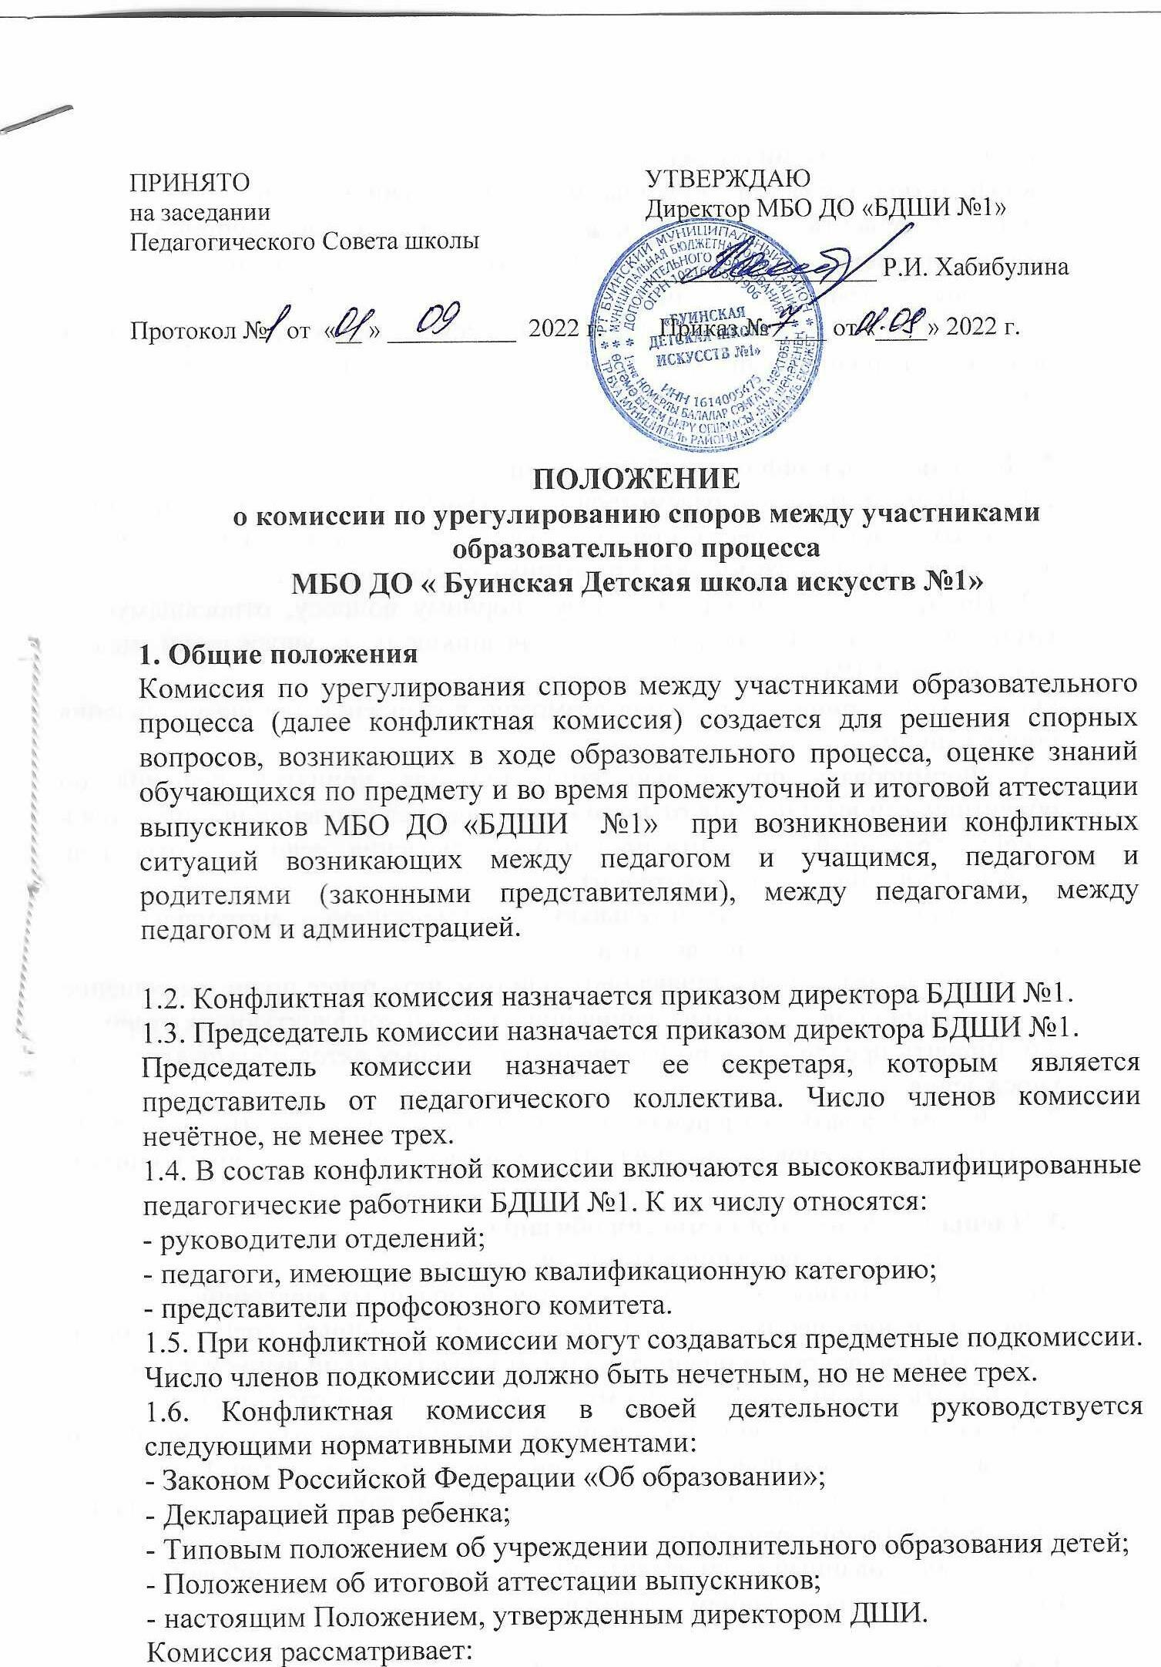

- вопросы организации обучения;
- конфликтные ситуации, связанные с системой оценки знаний;
- вопросы объективности оценки знаний по предмету за текущий учебный год и во время промежуточной и итоговой аттестации (в т.ч. зачёты, экзамены, академические концерты;
- конфликтные ситуации, возникающие между педагогом и учащимся, педагогом и родителями (законными представителями), между педагогами, между педагогом и администрацией.

2. Деятельность конфликтной комиссии
2.1. Принимать к рассмотрению заявление любого участника образовательного процесса при несогласии с действиями или решением администрации, педагогического работника, обучающегося .
2.2. Принимать решение по каждому спорному вопросу, относящемуся к компетенции конфликтной комиссии, возникшему в учреждении между участниками УВП.
Обжалование принятого решения возможно в окружном органе управления образованием.
2.3. Формировать предметную комиссию для принятия решения об объективности выставления отметки обучающемуся (решение принимается в течение трех дней с момента поступления заявления, если срок ответа не оговорен дополнительно заявителем).
2.4. Запрашивать дополнительную документацию, материалы для самостоятельного изучения вопроса.
2.5. Рекомендовать, приостанавливать или отменять ранее принятое решение на основании проведенного изучения при согласии конфликтующих сторон.
2.6. Вносить предложения по изменению локальных актов образовательного учреждения.
2.7. Рекомендовать изменения в локальных актах ДШИ с целью демократизации основ управления ДШИ или расширения прав обучающихся.

3. Члены конфликтной комиссии обязаны
- присутствовать на заседаниях комиссии;
- принимать активное участие в рассмотрении поданных заявлений;
- на получение необходимых консультаций различных специалистов и учреждений по вопросам оценивания работ и выступлений выпускников;
- принимать решение по заявленному вопросу открытым голосованием
(решение считается принятым, если за него проголосовало большинство членов комиссии при присутствии не менее двух третей ее членов);
- принимать решение своевременно, если не оговорены дополнительные сроки рассмотрения заявления;
- давать обоснованный ответ заявителю в устной или письменной форме
в соответствии с пожеланием заявителя.

4. Организационная деятельность конфликтной комиссии
Заседания конфликтной комиссии оформляются протоколом.
Утверждение членов комиссии и назначение ее председателя оформляются приказом директора по ДШИ. Протоколы заседаний конфликтной комиссии сдаются вместе с отчетом за учебный год и хранятся в документах ДШИ три года.

